如何取得gemini api key

1. 前往gemini的網站 [點我](https://makersuite.google.com/)
2. 登入你的google帳號(要帳戶年滿18歲) [詳情點我](https://ai.google.dev/available_regions?hl=zh-tw)
3. 打勾同意用戶條款然後按繼續

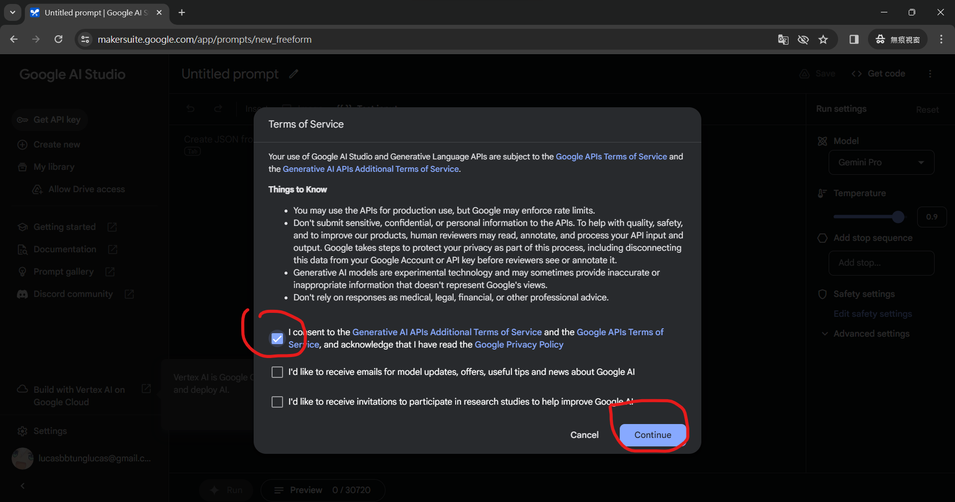

1. 點get api key

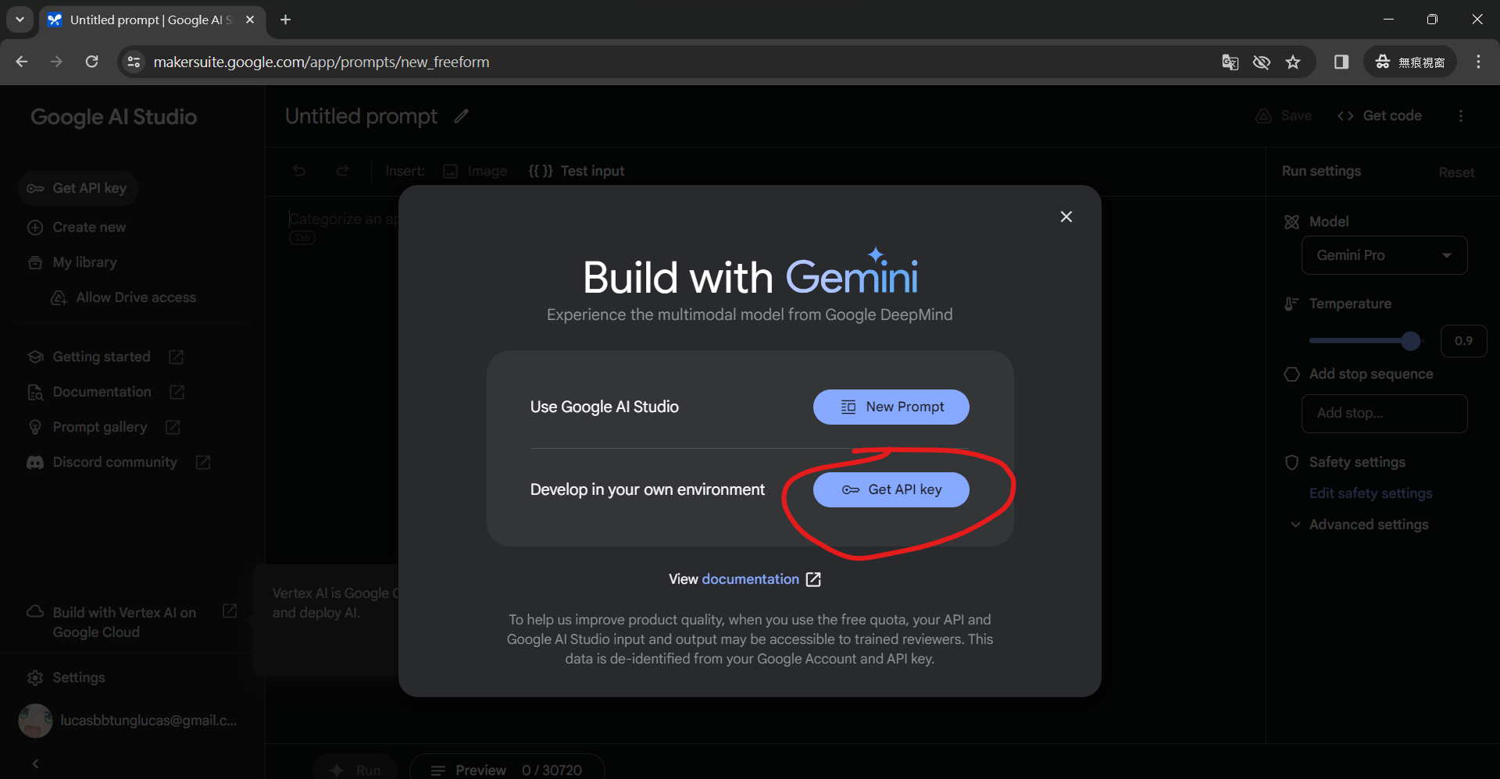

1. 點create api key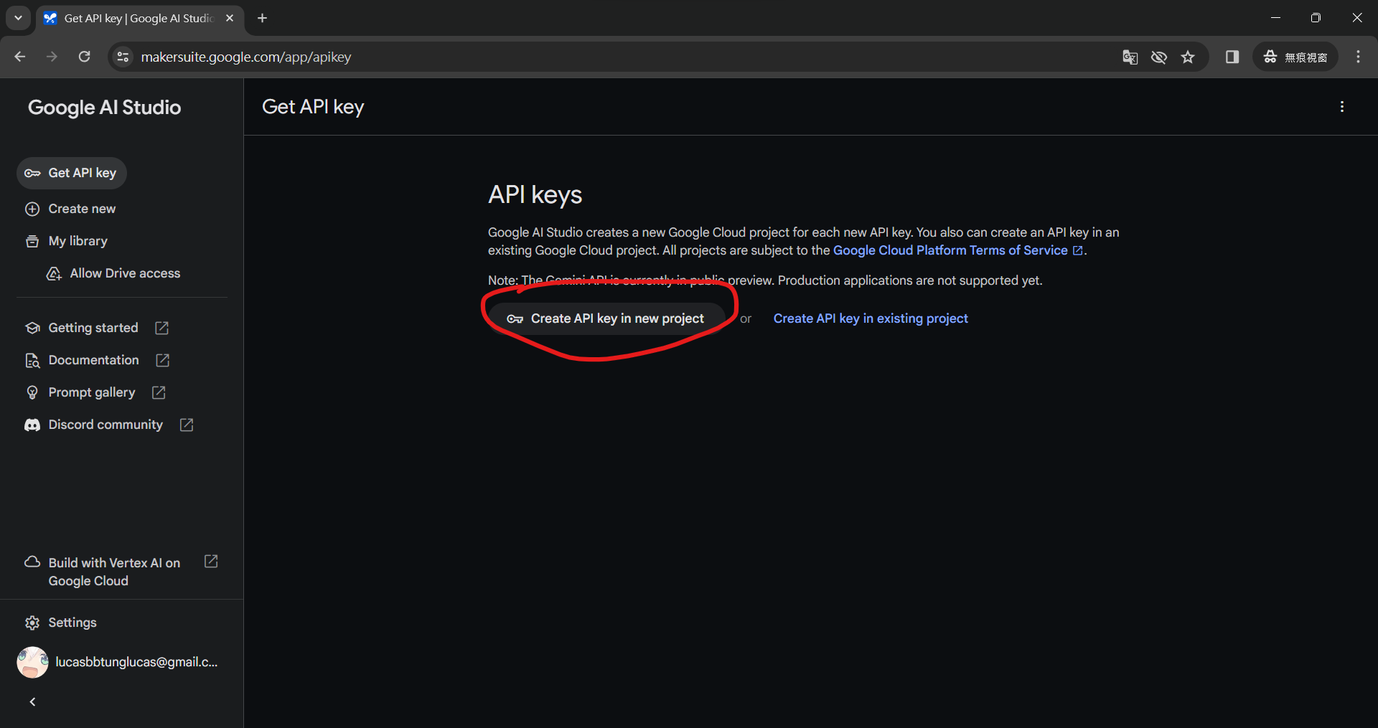
2. 這樣就得到api key囉 點copy就能複製

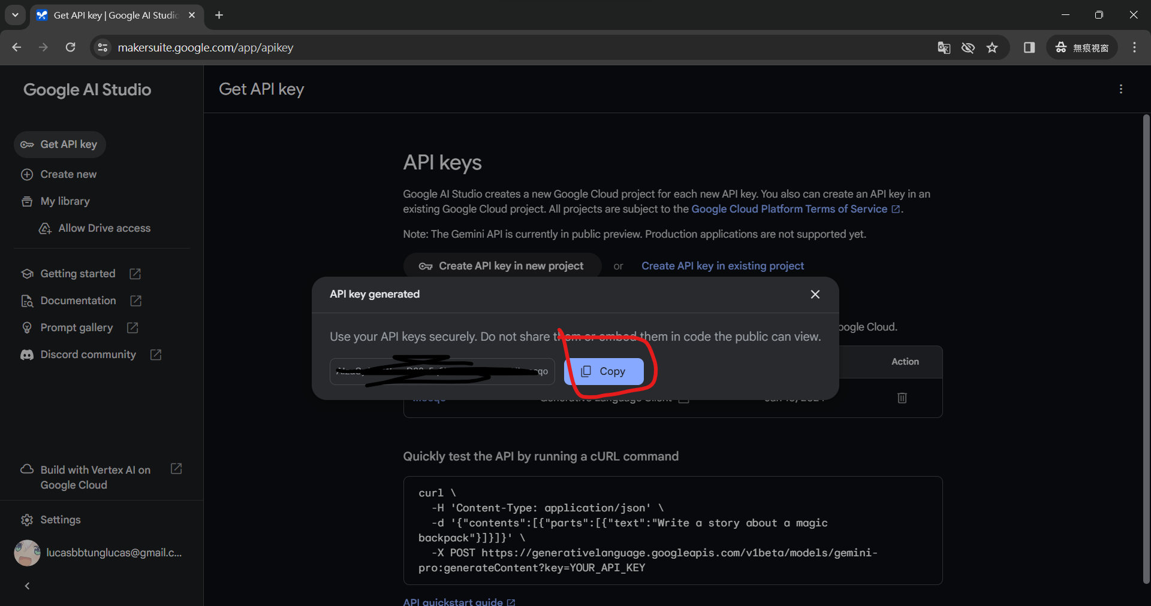

如何產生訓練prompt

1. 到google ai studio [點我](https://makersuite.google.com/)
2. 點create new,然後選Chat prompt

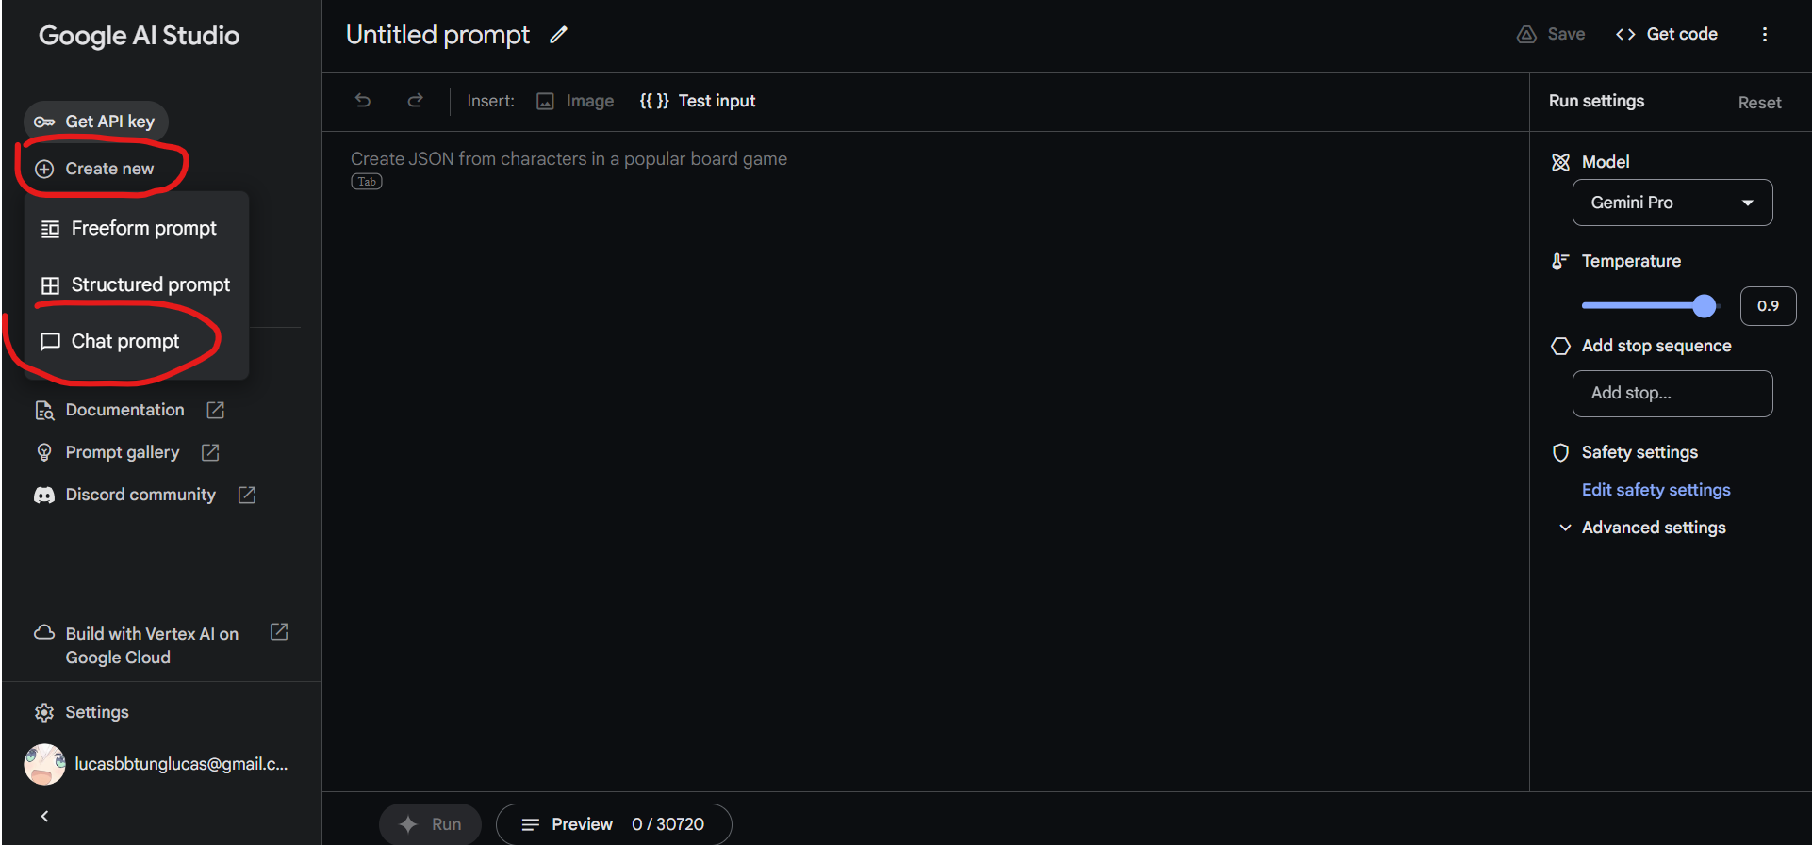

1. 先隨便打點東西然後按Save

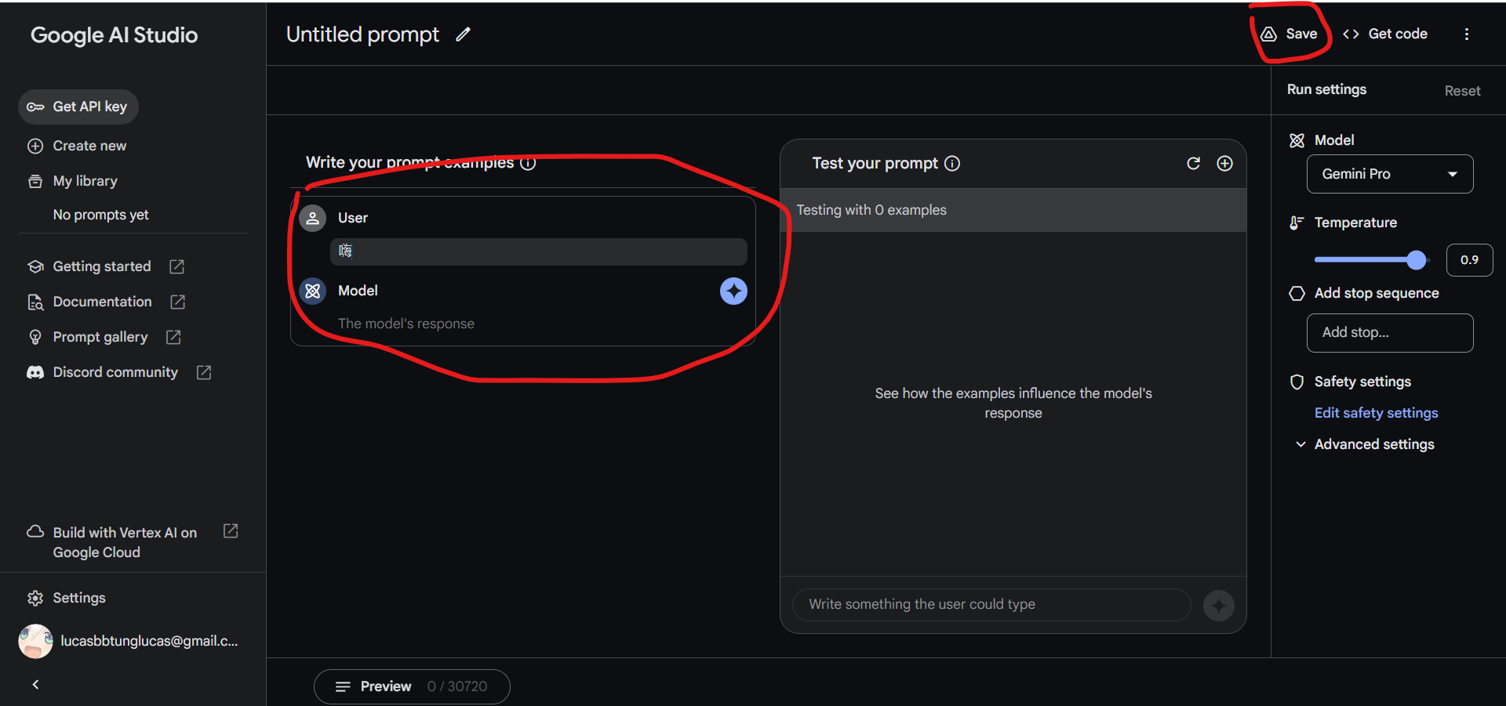

名字不取也沒關係可以直接按Save

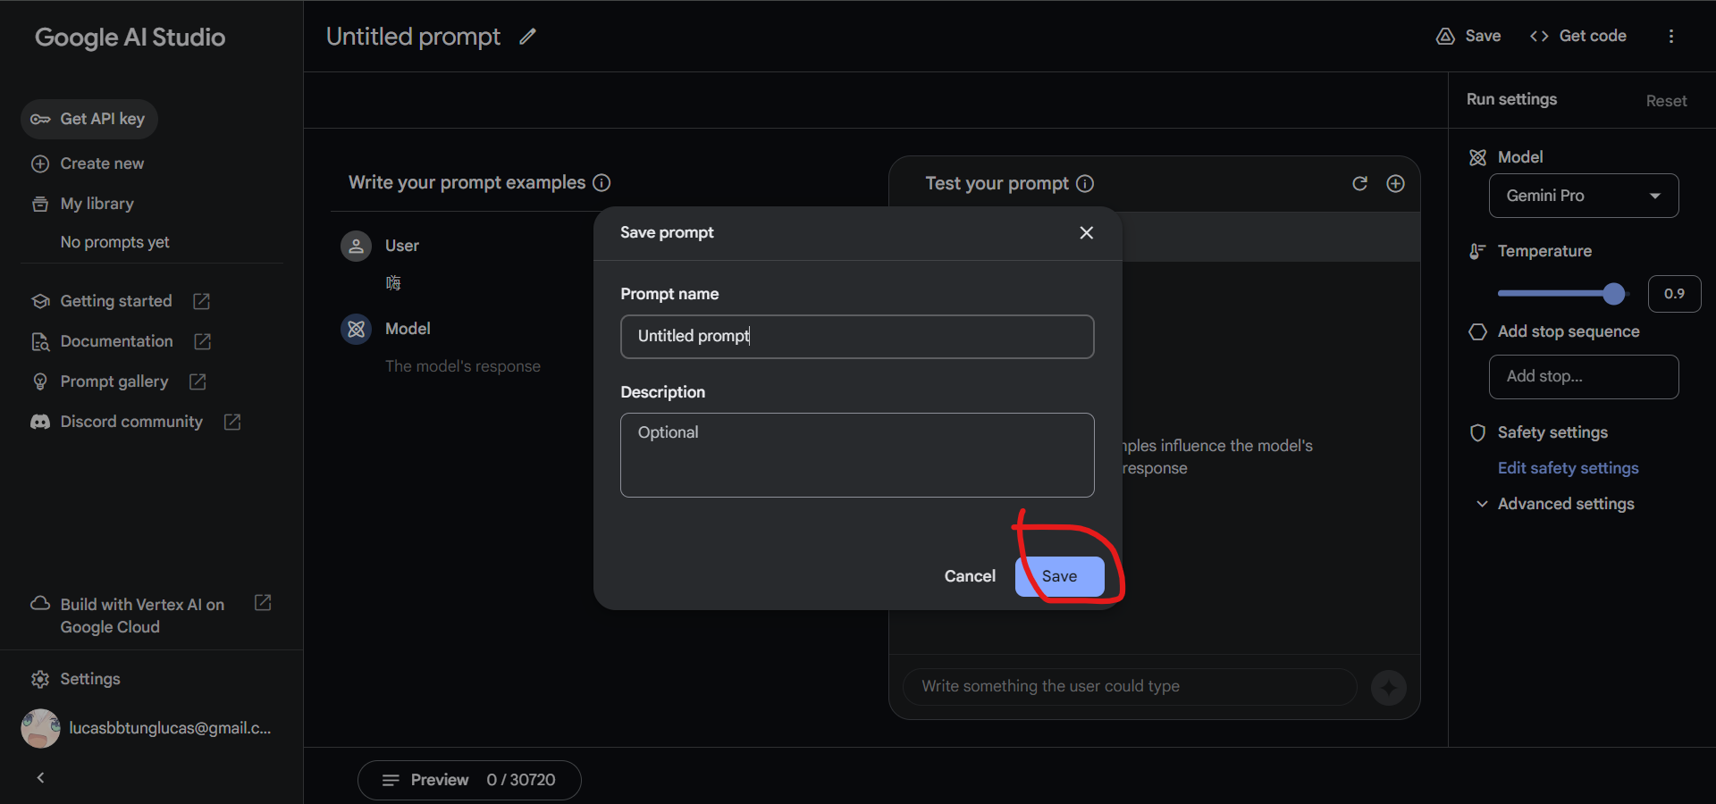

1. 接下來就能開始訓練啦



User的地方就是你要問的問題

Model的地方就是你想要他怎麼回答

也可以直接用對話紀錄然後把你想要模擬的對象放在Model的地方,自己放在User的地方

1. 匯出你的prompt

點擊右上角的Get code就能匯出啦

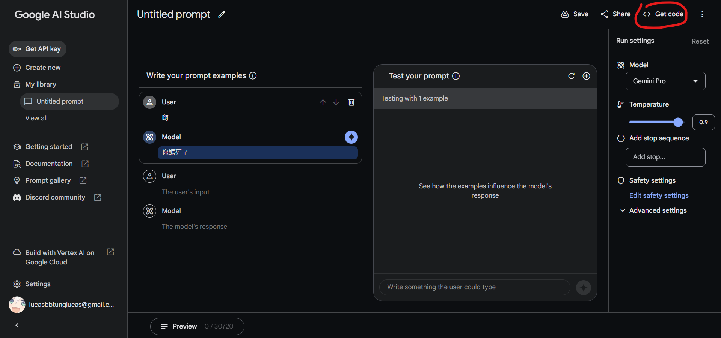

選Python 然後往下滑一點

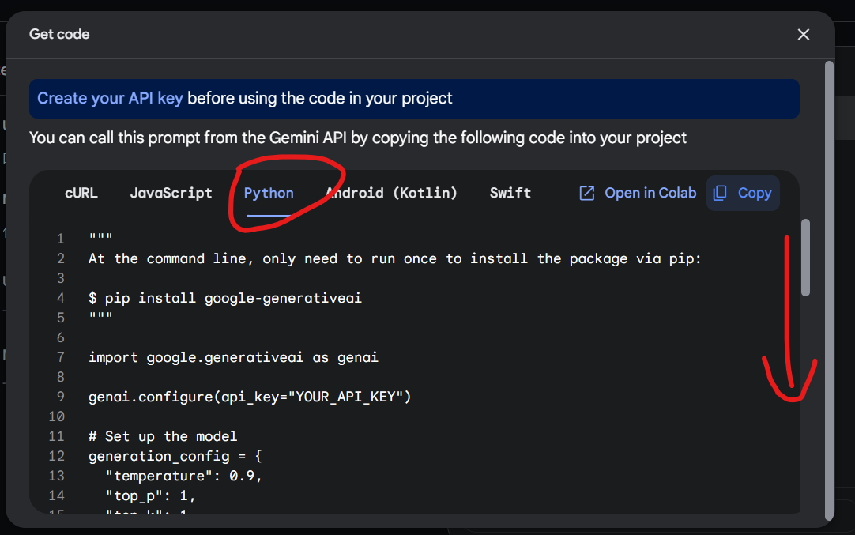

這段就是你的prompt了

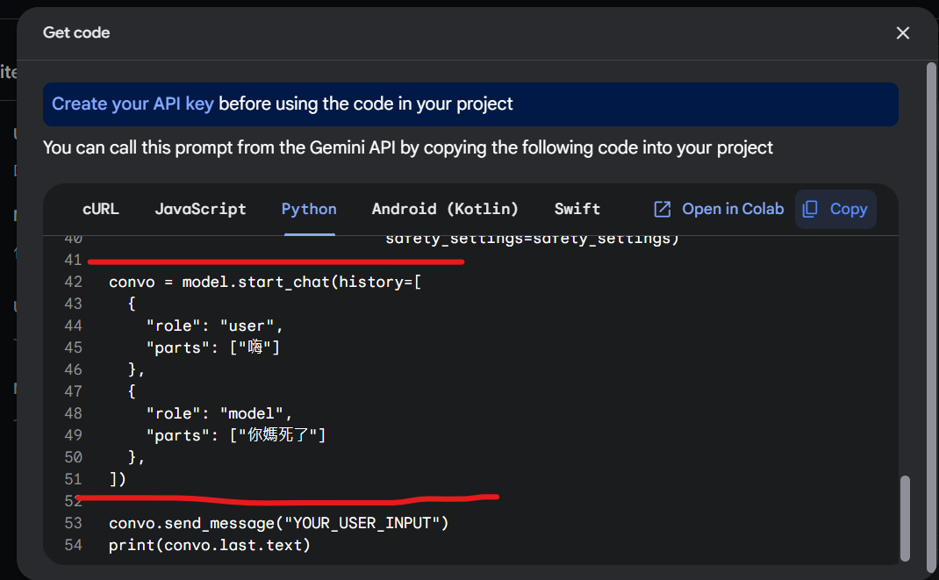

1. 回到Def.py

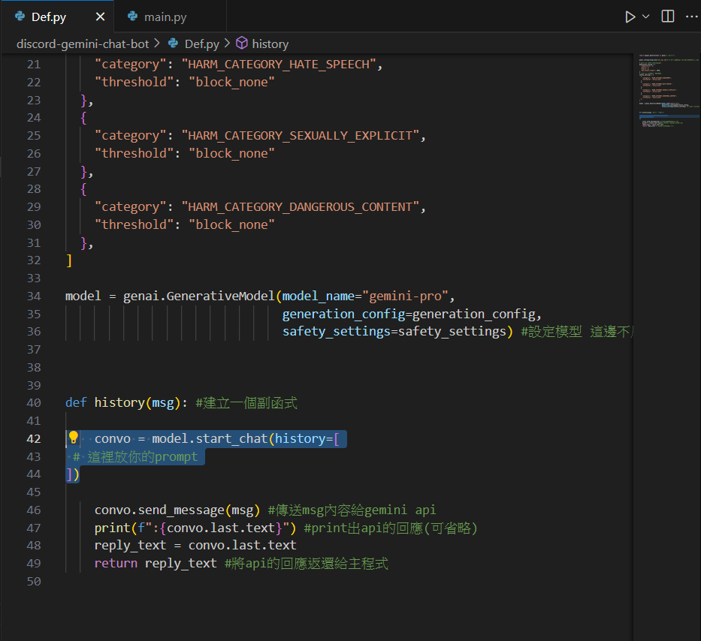

把框起來的那段換成自己的prompt就可以囉

